Гуманитарный проект
Государственное учреждение «Кобринский территориальный центр социального обслуживания населения»
«Ориентир»
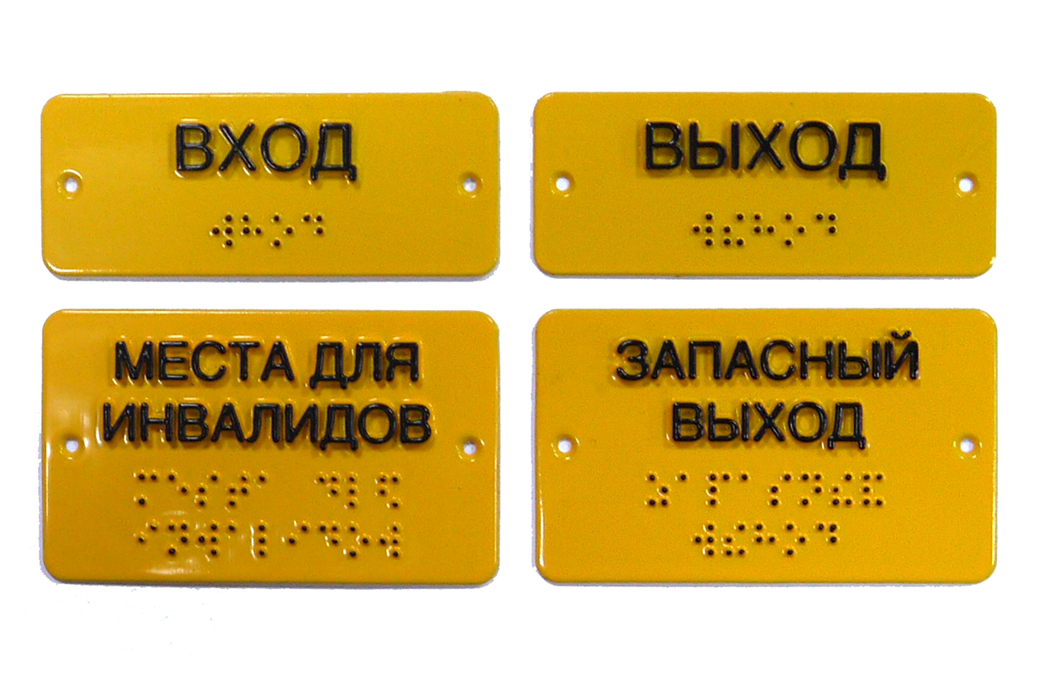
1.Наименование проекта: «Ориентир» - мастерская по изготовлению информационных табличек, адаптированных для незрячих и слабовидящих людей.
2. Срок реализации проекта:
3. Организация-заявитель, предлагающая проект: Государственное учреждение «Кобринский территориальный центр социального обслуживания населения»
4. Цель проекта: Создание мастерской по изготовлению информационных табличек и брошюр со шрифтом Брайля для слабовидящих граждан.
5. Задачи, планируемые к выполнению в рамках реализации проекта:
- помощь в адаптации слабовидящим и слепым людям для повышения уровня жизни
- облегчить коммуникацию для незрячих и слабовидящих людей.
- создание доступной среды для незрячих и слабовидящих людей.
6. Целевая группа: Люди с инвалидностью по зрению.
7. Краткое описание мероприятий в рамках проекта:
- оснастить мастерскую необходимыми техническими средствами и материалами;
- создание рабочего места;
- обучение специалиста Азбуке «Брайля»;
- изготовление информационных табличек и буклетов; адаптированных для незрячих и слабовидящих;
- сотрудничество с юридическими лицами по вопросам создания доступной среды для людей с инвалидностью по зрению в данном регионе и в других областях.
8. Общий объем финансирования (в долларах США):105000
Источник финансирования | Объем финансирования  (в долларах США)
Средства донора | 100000
Софинансирование | 5000
9. Место реализации проекта:
Брестская область, г. Кобрин, «Кобринский территориальный центр социального обслуживания населения»
10. Контактное лицо:
Чаплюн Дмитрий Сергеевич
руководитель кружка отделения дневного пребывания для инвалидов и граждан пожилого возраста Кобринского территориального центра социального обслуживания населения
+375164249033
+375298205480
801642-4-58-25
otdelenie.2017@yandex.ru

Humanitarian project
state institution "Kobrin territorial center of social service of the population»
- 1. Project name: «Reference point» - a workshop for the production of information plates adapted for the blind and visually impaired people.
2. Project duration:
3.The applicant organization offering the project: "Kobrin territorial center of social service of the population»
4.The aim of the project: Creation of a workshop for the production of information plates and brochures with Braille for visually impaired citizens.
- 5.Tasks planned for implementation within the framework of the project:
- assistance in adaptation of visually impaired and blind people to improve living standards
- facilitate communication for blind and visually impaired people.
- creation of accessible environment for blind and visually impaired people.
6. Target group:
People with visual disability.

7.Brief description of project activities:
- equip the workshop with the necessary technical means and materials;
- creation of a workplace;
- training of a specialist In Braille;
- production of information plates and booklets; adapted for the blind and visually impaired;
- cooperation with legal entities on issues the creation of an accessible environment for people with visual disabilities in the region and in other areas.
8.Total funding (in US dollars):105000
Sourceoffunding | Amount of financing (dollars USA)
sponsor funds: | 100000
co-financing: | 5000
9. Project location: Brest region, Kobrin, "Kobrin territorial center of social service of the population»
10. Contact person: Chaplyun Dmitry Sergeevich, Kobrin territorial center of social services, office phone (801642)49033, mobile phone +375298205480
801642-4-58-25
Email:otdelenie.2017@yandex.ru

We look forward to collaborating!

